TRƯỜNG ĐẠI HỌC VĂN LANG
KHOA: XÂY DỰNG

ĐỀ THI KẾT THÚC HỌC PHẦN
Học kỳ 3 , năm học 2021 - 2022

Mã học phần: 213_DXD0150_01
Tên học phần: Kết cấu bê tông cốt thép 1
Mã nhóm lớp học phần: K24X01, K24X02, K24X03
Thời gian làm bài (phút/ngày): 90 phút
Hình thức thi: Tự luận
Cách thức nộp bài (Giảng viên ghi rõ yêu cầu):
- Upload file bài làm (word, excel, pdf…);
- Upload hình ảnh bài làm
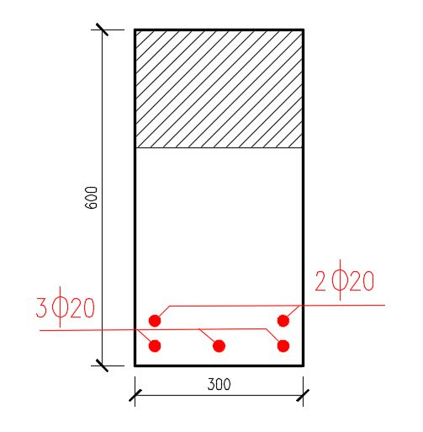

Câu 1 (4 điểm): Cho dầm có tiết diện chữ nhật với kích thước b $×$ h = 300 $×$ 600 (mm); bêtông B20 với hệ số điều kiện làm việc γ_{b}=0,9. Cốt thép dọc chịu moment làm căng thớ dưới của dầm gồm 5Ф20 thuộc nhóm CB300-V được bố trí 2 lớp như hình vẽ. Xác định khả năng chịu lực của dầm.

Câu 2 (6 điểm): Cột BTCT chịu nén có tiết diện chữ nhật b $×$ h = 250 $×$ 400 (mm); chiều cao của cột là 3500 mm, hệ số phụ thuộc Ѱ = 0,7. Bê tông cấp độ bền B20, được đổ theo phương thẳng đứng với chiều cao nhỏ hơn 1,5m. Cốt thép nhóm CB300-V. Nội lực M= 115 kN.m; N = 260 kN. Cột thuộc kết cấu siêu tĩnh. Tính toán và bố trí cốt thép đối xứng cho cột.

Ngày biên soạn: 22/07/2022
Giảng viên biên soạn đề thi: TS. Vũ Hồ Nam

Ngày kiểm duyệt: 23/07/2022
Trưởng (Phó) Khoa/Bộ môn kiểm duyệt đề thi: TS. Nguyễn Hoàng Tùng

